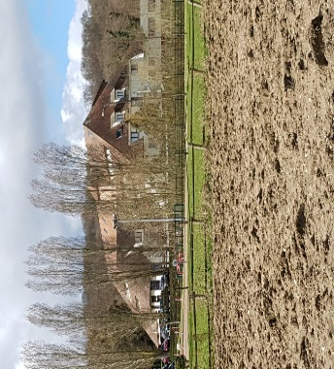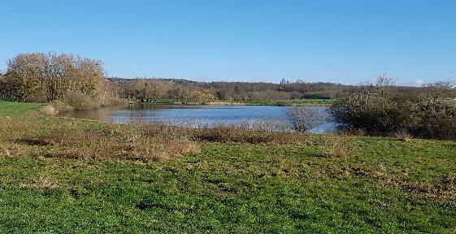
ACTIVITES DE RANDONNEE DE PROXIMITE ET D’ORIENTATION
Dimanche 17 MARS2024
Embarquez-vous depuis les bords de l'Yvette pour une navigation décalée vers des campagnes apaisantes. Là, le regard complice de nos amis les animaux veillera à chaque passage, transformant votre randonnée en une aventure inoubliable à Saulx-les-Chratreux.
Prêts pour une escapade avec nous ? Au plaisir de compter parmi nous
Matinée de 13,5 km Dénivelés : 140 mètres
Notre rendez-vous :8h30
Au parking JUVISY SUR ORGE et commissariat de police
Covoiturage possible de 1,40euros perso (dédommagement conducteur)
PROCHAINE DATE DE RANDO : 28 AVRIL 2024

QUELQUES CONSEILS IMPORTANTS :
Venez correctementchaussés avec 1 paire de change (pour véhicule)
Prévoyez de l’EAU, quelques encas, barres céréales…..Vos nécessaires personnels
Vêtements imperméable et chauds selon saison

Mail : gymvolontaire.91029@gmail.com
Mairie Athis-Mons Place du Générale de Gaulle 91200 Athis-Mons Tél. 07 68 88 34 88
Votre animatrice : Corinne COUSIN 06 17 93 46 23

